- СОЛНЦЕ, СОЛНЕЧНАЯ АКТИВНОСТЬ, СОЛНЕЧНЫЙ ВЕТЕР

Солнце — центральный объект солнечной системы массой 2.1030 кг, радиусом 700 тыс. км, с периодом вращения от 25 суток на экваторе и до 30 - у полюсов и средним расстоянием от Земли примерно 150 млн. км. Это расстояние в работах солнечников используется как единица длины и именуется астрономической единицей - а.е. Солнечный свет и релятивистские частицы достигают орбиты Земли за 8 минут с хвостиком.
В этой главе мы не будем углубляться в удивительный мир солнечной физики и не раскроем перед читателем его секретов, которые и без нас уже раскрыты во многих популярных изданиях. Расскажем коротко только о том, что относится непосредственно к солнечно-земным связям — о солнечной активности, солнечных вспышках, солнечных космических лучах, извержениях солнечного вещества и о солнечном ветре.

3.1. Солнечная активность
На Солнце в ограниченных областях выделяются структуры или совокупность структур, объединенные общим названием - активная область. В это понятие входят солнечные пятна,
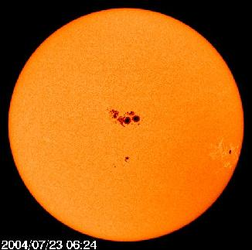
Рис 3-1 Группа солнечных пятен
вспышки, факелы, протуберанцы, петлевые аркады и ряд других структур, отличающихся усилением магнитного поля от значений 10-20 до 4-5 тысяч эрстед.
Первым замеченным астрономами структурным образованием являются солнечные пятна, часто образующие целые группы. Среди множества пятен обычно выделяются два крупных, образующих биполярную группу с противоположной полярностью магнитного поля (рис 3-1). Группы пятен для нас важны тем, что в них возникают солнечные вспышки.
Солнечные вспышки, из главных виновников солнечной актив-ности, питаются кинетической энергией замагниченных потоков солнечного вещества, поднимающихся с глубин на поверхность.
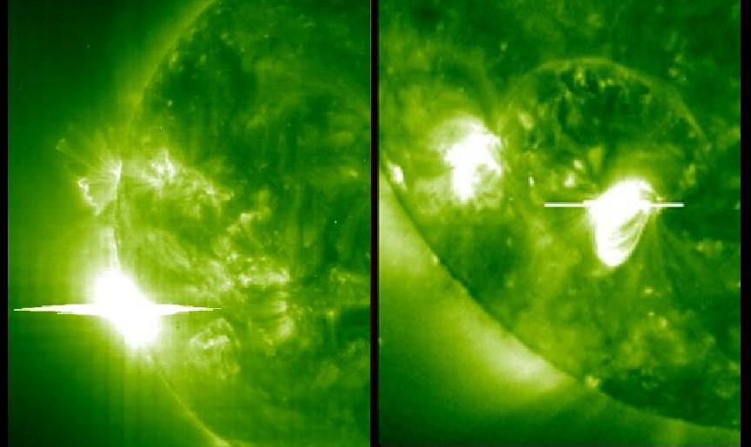
Рис 3-2 Солнечные вспышки на лимбе и на диске Солнца

На рис 3-2 представлены две фотографии солнечной вспышки: одна наблюдалась на краю солнечного диска (на лимбе), другая - ближе к центру . Во время вспышки генерируются энергичные частицы — солнечные космические лучи, рентгеновское и гамма излучения и высокочастотные колебания - радиоволны. Импульсная фаза солнечных вспышек обычно не превышает нескольких минут, в течение которых выделяется большая часть энергии вспышки от 1028 до 1032 эрг. Примерно половину этой энергии уносят высокоскоростные потоки солнечного ветра, а четверть более или менее поровну делят солнечные космические лучи и рентгеновское, ультрафиолетовое и оптическое электромагнитные излучения.

Таблица 3-1 Градации мощности солнечной вспышки
Занимаемая область  (кв. град.) | Оптический класс | Соответствующий  рентгеновский класс
<=2.0 | S (под  вспышки) | C2
2.1-5.1 | 1 | M3
5.2-12.4 | 2 | X1
12.5-24.7 | 3 | X5
>24.7 | 4 | X9

Мощность оптической солнечной вспышки имеет четыре града-ции 1-4, плюс подкласс S (субвспышки) и оценивается исходя из размера области, которую они занимают. Мощность рентгенов-ской вспышки оценивается по суммарной мощности излучения в диапазоне 1~8 Ангстрем. Здесь тоже четыре класса (B, С, M, X), в каждом из которых есть еще и подклассы от 1 до 9 в первых трех и до 28 в последнем самом мощном классе Х . Самая мощная вспышка в мягком рентгене Х28 была зарегистрирована 4 ноября 2003 года и имела поток энергии в максимуме 28 ·104 Вт/м2. В таблице 3-1 занимаемая площадь оптической вспышки оценивается в квадратных градусах гелиоцентрической широты. Один квадратный градус в центре солнечного диска имеет сторону 12147 км. На среднем расстоянии Солнца от Земли такая область видна как 17 секунд дуги. Также принято добавлять один из суффиксов (f, n, b) по визуальной оценке яркости вспышки, где f - слабая, n - нормальная, b – яркая.
Солнечные вспышки привязаны к группам солнечных пятен, точнее, к местам взаимодействия солнечных пятен противо-положной магнитной полярности или, еще более точно, вблизи нейтральной линии магнитного поля, разделяющей области северной и южной полярности. По мере прохождения группы пятен по видимой половине солнечного диска может наблю-даться несколько вспышек разной мощности. Геоэффективные вспышки расположены на западной половине диска - именно отсюда выходят магнитные силовые линии, соединяющие Солнце с Землей.
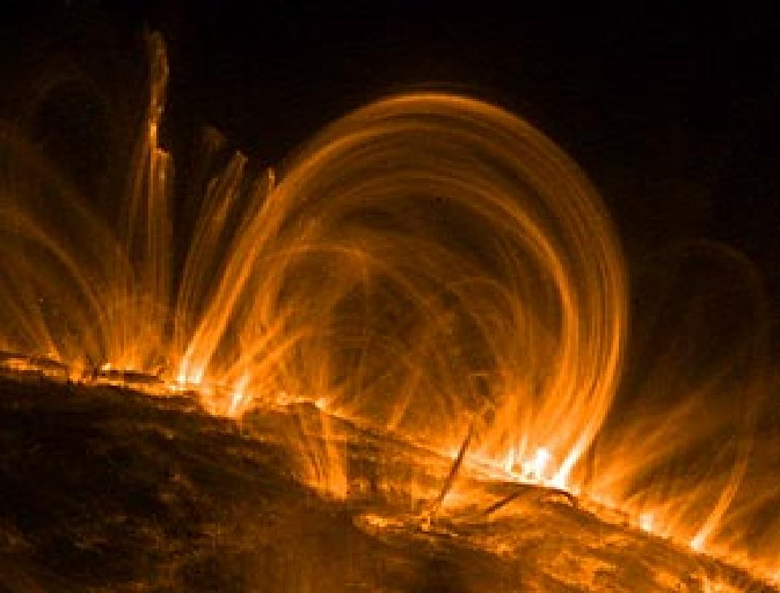
Рис 3-3 Петлевые структуры на лимбе Солнца

Конфигурация вспышечной области, в которой происходит ускорение частиц, имеет сложный, причудливый вид, для магнитного поля характерно образование петлевых структур (рис3-3). Предполагается, что во вспышечной конфигурации присутствует основной элемент - нулевая линия, образующаяся в результате пересоединения силовых линий разного направления. Процессы пересоединения в приложении к вспышечным областям на Солнце были рассмотрены выдающимся советским физиком С.И. Сыроватским.
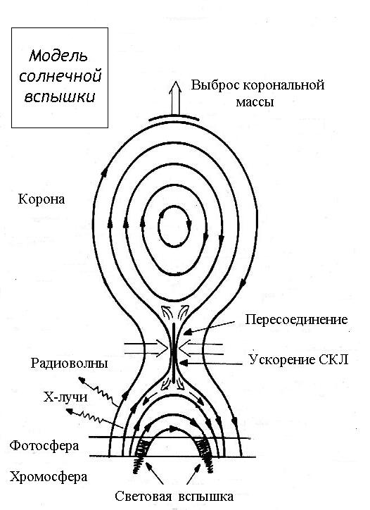
На рис 3-4 схематично представлена одна из моделей вспышки, которая в разных модификациях фигурирует во многих работах.
Рис 3-4 Популярная модель солнечной вспышки
Разумеется, эта структура создается и управляется магнитными полями, причем область с близко расположенными силовыми линиями, направленными в противоположныю стороны, является первым кандидатом эпицентра ускорения. Предполагается, что здесь происходит пересоединение силовых линий, приводящее к генерации мощных корпускулярных потоков.
В результате ослабления магнитного поля в зоне пересоединения сюда устремляются потоки плазмы, как показано на рисунке широкими стрелами. Изменение напряженности магнитного поля приводит к генерации эдс и ускорению частиц до высоких энер-гий. Читатель должен понимать, что это объяснение - примитив-ное, «на пальцах» лишь в слабой мере отражает содержание серьезных теоретических моделей процессов солнечной вспышки.
Кстати...К сожалению приходилось сталкиваться с дилетан-тами, которые начитавшись примитивных научно-популярных статей начинали на полном серьезе разрабатывать собствен-ные «теории» физических явлений. Особенно часто опровер-галась, например, теория относительности. Один такой изобретатель рассылал жалобы в разные инстанции, о том, что ученые Кольского филиала АН СССР наносят стране большой вред, не желая внедрять результаты его теории. После жалобы аж самому Брежневу поступило строгое указание разобраться. Разговаривая с автором, я предложил ему выступить у нас на научном семинаре, обещая, что он будет внимательно выслушан. Только, - сказал я, - одна просьба: говорите на одном с нами языке. Если бы вы выступали перед англичанами, пришлось бы говорить на английском, не правда ли? А у нас надо использовать язык математической физики. Когда будете готовы, приходите. Больше мы его не видели,и жалобы прекратились.

Вместе с группами солнечных пятен вспышки перемещаются в течение 11-летнего цикла — в начале нового цикла они располагаются в высоких широтах и к концу цикла возникают ближе к экватору. Это смещение хорошо изображается в виде бабочки Маундера, показанной в первой главе (рис 1-7).

3.2. Солнечные космические лучи (СКЛ)
Часть ускоренных в мощных вспышках энергичных частиц вырывается из хромосферы в межпланетное пространство. Их называют солнечными космическими лучами (СКЛ) и состоят они преимущественно из протонов с энергией от единиц до тысяч МэВ, поэтому такие вспышки называются протонными. Электронам трудней вырваться, их сильней держит магнитного поле, поэтому электроны в СКЛ присутствуют не всегда, их энергия занимает диапазон от 40 кэВ, до релятивистских, более десятка МэВ. Кроме того, в потоках энергичных частиц присутствует в небольшом количестве примесь тяжелых ядер, преимущественно гелия, альфа-частиц.
Если энергия протонов СКЛ достигает нескольких ГэВ (1ГэВ=10⁹эВ), они прошивают магнитосферу и атмосферу Земли и регистрируются наземными установками. Такие события именуют GLE (Ground Level Events). На русском языке названия не придумали, так и говорят -ГЛЕ.
Первые вспышки СКЛ были зарегистрированы еще до войны и относились именно к классу ГЛЕ. Регулярные исследования начались, когда протонные события стали регистрировать чаще благодаря подъему приборов в стратосферу на шарах-зондах. В 1957 году А.Н. Чарахчьян вместе с его женой и соратницей Т. Н. Чарахчьян начали регулярные измерения протонных событий средней мощности. Они получили основные сведения об энер-гетических и временных характеристиках СКЛ. На рис 3-5 при- веден график изменения потоков СКЛ во времени . Стадия роста занимает от минут до часов, стадия спада — до нескольких суток.
Солнечные космические лучи при движении от Солнца управляются межпланетным магнитным полем. В начальной стадии поток от Солнца больше, чем в обратном направлении, тогда мы говорим, что поток анизотропен. Через некоторое время поток изотропизируется благодаря диффузии (рассеянию частиц) на неоднородностях магнитного поля солнечного ветра.
С солнечными космическими лучами мы еще встретимся на страницах этой книги, когда будем описывать эффекты проникновения СКЛ в магнитосферу во время магнитных бурь.
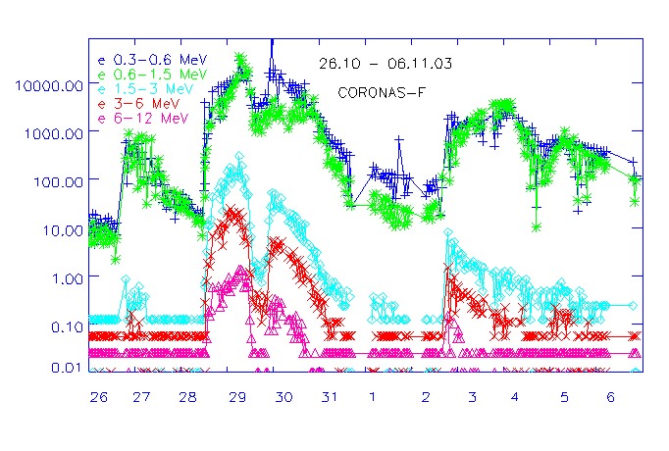
Рис 3-5 Вспышки СКЛ: изменение потока протонов на спутнике
КОРОНАС-Ф в октябре — ноябре 2003 г.
Ученые шутят... В связи с подготовкой приборов для космической миссии Интергелиозонд с задачей — приблизиться к Солнцу елико возможно, мои коллеги вспомнили старый анекдот о том, как после приземления американцев на Луне Политбюро решило запустить аппарат, который приземлится на Солнце.
-Но ведь аппарат до Солнца не долетит, там высокая температура, сгорит — попытался возразить главный конструктор. А вы запустите его ночью, был ответ Генерального секретаря. Остальные члены одобрительно кивали.

3.3 Солнечный ветер.
Истечение солнечной плазмы было предсказано английским гео- физиком С. Чепмэном и его коллегой В. Ферраро в 1931г. для объяснения природы магнитных бурь.
Модель солнечного ветра, разработанная Е. Паркером в конце пятидесятых, остается рабочей основой наших современных представлений. По началу предполагалось, что плазма выбрасывается в межпланетное пространство только во время солнечных вспышек. На самом деле солнечный ветер имеет бимодальный характер, это смесь медленного, спокойного и быстрого, скоростного потоков. Скоростные потоки в свою очередь делятся на квазистационарные и спорадические потоки, вот эти последние и выбрасываются во время солнечных вспышек.
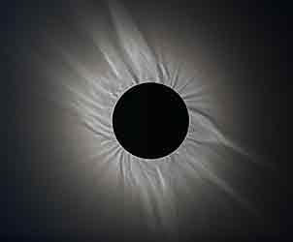
Рис 3-6 Снимок структуры солнечной короны с помощью коронографа.
Задачу истечения солнечной плазмы решил еще студентом Е.А. Пономарев, но его руководитель в эту работу не поверил.
Спокойный солнечный ветер - постоянный поток солнечной плазмы, связанный с корональными шлейфами (стриммерами), которые хорошо видны при затмении Солнца или на снимках, снятых при помощи коронографа (рис 3-6). Скорость спокойного солнечного ветра 300-500км/с, плотность 10-15 см-3. Температура ионов на орбите Земли Tp = 3,4 104 K и электронов Te = 1,3 105 K. Солнечный ветер — это плазма с вмороженным магнитным полем. .Почему вмороженным? Когда поток плазмы отрывается от солнечной короны, он уносит с собой магнитное поле, которое не может измениться. Как только магнитное поле начинает меняться, возникает индукционное электрическое поле, которое создает ток, компенсирующий изменения магнитного поля. Проводимость в плазме велика, ток возникает мгновенно. Надо отметить, что во взаимодействии плазмы и магнитного поля руководящая роль определяется соотношением плотностей энергии. Если плотность энергии частиц больше, то плазма управляет магнитным полем, как в солнечном ветре, если же плотность энергии магнитного поля больше, то движение заряженных частиц управляется магнитным полем, как в динамике солнечных космических лучей в межпланетном пространстве или у частиц радиационных поясов Земли. Плотность энергии частиц понятна — это сумма энергий всех частиц в одном кубическом сантиметре. Плотность энергии магнитного поля пропорциональна квадрату напряженности - В2/2μ0 .
Квазистационарные высокоскоростные потоки солнечной плазмы, ответственные за рекуррентные геомагнитные возмущения, наблюдаются над корональными дырами. Скорость здесь повышена до 700-1000 км/с, плотность понижена ( 3-4 см⁻³). Температура ионов на орбите Земли Tp = 2,3.105 K и электронов Te = 1.105 K.
Рекуррентные потоки, повторяющиеся с 27-дневной периодич-ностью (25 суток оборот Cолнца вокруг своей оси плюс двое суток, чтобы «догнать» движущуюся по орбите Землю), связывались с определенными областями на Солнце, которые раньше назывались М-областями (отсюда и М-потоки солнеч-ного ветра), а теперь называются корональными дырами (КД).
В минимуме солнечной активности эти два потока солнечного
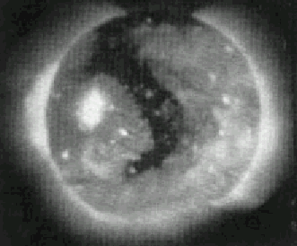
Рис 3-7 Фотография корональной дыры в мягеом рентгеновском спектре
ветра (скоростной и спокойный) пространственно разделены: стриммеры и спокойный поток солнечного ветра наблюдаются ближе к плоскости экватора, тогда как корональные дыры смещены к полюсам выше 70o , Поток плазмы с высоких широт всегда имеет большую скорость. Этот факт был обнаружен на космическом аппарате ULISЕS, орбита которого поднималась над плоскостью эклиптики. Хотя корональные дыры в основном приполюсные, значимый вклад в магнитную активность вносят те, что вытянутые с полюса поперек экватора (рис 3-9). Особенно велика их активность на спадающей ветви 11-летнего цикла. Там, где скоростной поток догоняет медленный, образуется ударная волна, в которой плотность частиц и напряженность магнитного поля выше, чем в остальной части потока. Прямые измерения показывают, что радиальная компонента межпланетного магнитного поля меняет направление 2 или 4 раза за оборот Солнца. Этот эффект получил название секторной структуры солнечного ветра (рис 3-8, + соответствует направлению от Солнца). Как выяснилось, на самом деле изменение направления магнитного поля кажущееся — и определяется положением
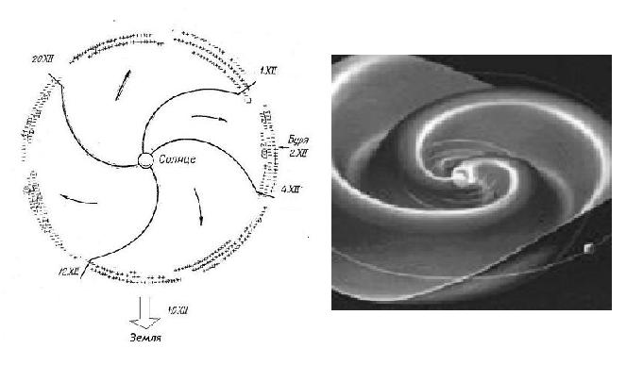
Рис 3-8 Секторная структура солнечного ветра Рис 3-9 Положение орбиты Земли по отношению к гелиосферному токовому слою.

Земли относительно плоскости гелиосферного токового слоя.
На рис 3-9 показана схема изменения секторов при переходе Земли с положения над гелиосферным токовым слоем к положению под ним.
Спорадические высокоскоростные потоки - это относительно кратковременные и сложные по структуре образования, ответ-ственные за спорадические магнитосферные возмущения, в частности, с ними связаны большие магнитные бури. Скорость солнечного ветра в спорадических потоках достигает 1200 км/с; на переднем фронте и впереди его образуется ударная волна, здесь происходит ряд процессов, приводящих, в частности, к ускорению энергичных частиц.
Долгое время предполагалось, что спорадические потоки в сол-нечном ветре обусловлены солнечными вспышками. В настоящее время в качестве источника чаще называют корональные выбросы массы (CME, Coronal Mass Ejection). Вместе с тем ясно, что основная часть СМЕ генерируется во время и в районе солнечных вспышек.
Спорадические явления по определению являются нерегуляр-ными и в результате плохо предсказуемыми. Поскольку мировые магнитные бури и протонные вспышки представляют опасность в частности для здоровья и жизни космонавтов в космическом пространстве, бортовых ЭВМ и других приборов, непредсказуе-мость создает определенные проблемы. При анализе нескольких конкретных магнитных бурь (гл. 7-9) спорадическим бурям будет уделено особое внимание, будут показаны временные диаграммы параметров солнечного ветра до и после начала магнитной бури и драматические изменения в потоках энергичных частиц.

3.4. Межпланетное магнитное поле (ММП, IMF)
Плазма солнечного ветра обладает настолько высокой проводи-мостью что магнитные силовые линии солнечной короны выно-сятся ею в межпланетное пространство, оставаясь в основании
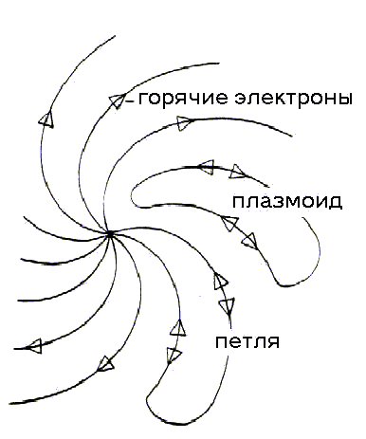
Рис 3-10 Схема спирали межпланетного магнитного поля

привязанными к Солнцу. Поскольку Солнце вращается, магнит-ное поле в межпланетном пространстве вытягивается в виде спи-рали Архимеда ( Спираль Паркера, см. рис 3-10). Геометрия становится более сложной в присутствии одного или нескольких скоростных потоков. Спиральная структура межпланетного маг-нитного поля оказывает влияние на распространение СКЛ. Движение заряженных частиц от Солнца канализируется, напра-вляется силовыми линиями магнитного поля, поэтому наиболее благоприятные условия прихода СКЛ к Земле появляются, когда пораждающая их солнечная вспышка находится в западном сек-торе солнечного диска. В вакууме магнитное дипольное поле Солнца (10-4 Тесла на поверхности Солнца) должно убывать как расстояние в кубе и на орбите Земли иметь порядок 10-11 Тл. Но по измерениям магнитное поле здесь примерно в сто раз больше и составляет около 10-9 Тл, т.е. дипольного поля не видно на фоне магнитного поля солнечного ветра.
Воздействие солнечного ветра на магнитосферу Земли сущест-венно зависит от направления вектора магнитного поля. Для описания параметров солнечного ветра обычно используется солнечно-эклиптическая система координат, в которой ось Х направлена от Солнца к Земле, ось Z нормальна к плоскости эклиптики и направлена на север. Именно Z — компонента магнитного поля, Bz, играет важную роль: когда она отрицательна, на Земле надо ожидать магнитных возмущений.

3.5. Космические лучи в гелиосфере
Гелиосфера — пространство, на котором сохраняется влияние солнечного ветра. Размеры гелиосферы по прогнозам теоретиков составляют в поперечнике порядка 100-200 а.е. Первый из замечательной пары американских космических аппаратов VOJAGER -1 («Путешественник »), запущенных 26 лет назад, достиг в конце 2010 года расстояния 100 а.е. и здесь появились
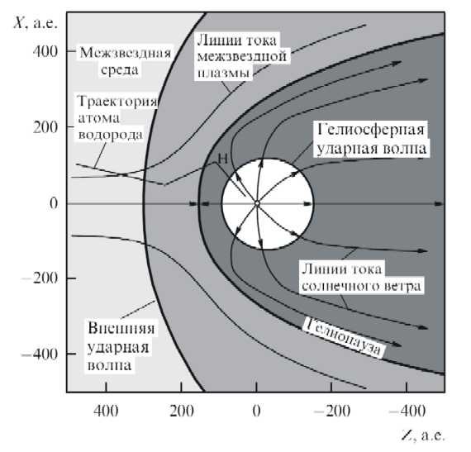
Рис 3-11 Строение гелиосферы
сообщения, что скорость солнечного ветра упала до нуля, т.е он долетел до границы гелиосферы. Правда, чтобы добраться до межзвездной среды ему еще надо пройти расстояние 20-50 а.е. (по оценкам теоретиков) до гелиосферной ударной волны. (рис 3-11).
Вариации космических лучей — еще одно следствие воздействия солнечного ветра на заряженные частицы. Целая серия эффектов
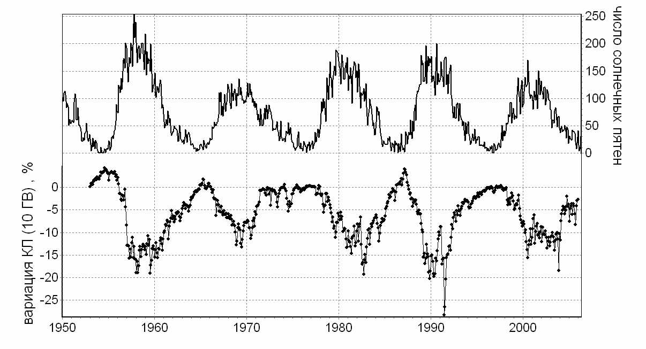
Рис 3-12 11-летние вариации ГКЛ
в вариации потоков галактических лучей, которые пор определе-нию идут из галактики, вызывается экранированием проникно-вения частиц в гелиосферу и на орбиту Земли магнитными полями солнечного ветра. Магнитные поля больше в максимуме 11-летнего цикла солнечной активности — поток ГКЛ, регист-рируемый на Земле или в космосе — меньше, чем в минимуме (рис 3-12). Прохождение по Солнцу активных областей и соответствующие изменения в солнечном ветре вызывают 27-дневные вариации космических лучей.
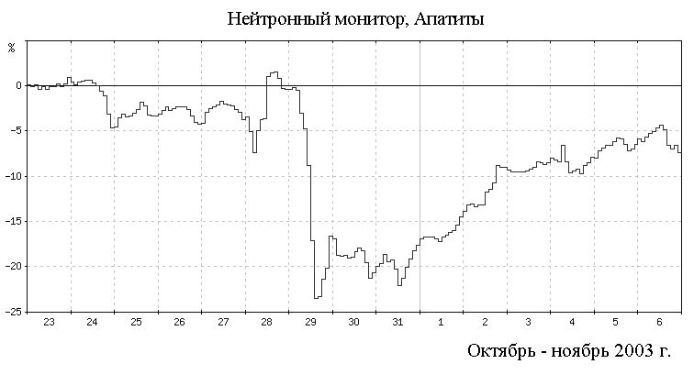
Рис 3-13 Форбуш - эффект по данным измерения вариаций космических лучей на нейтронном мониторе ст. Апатиты
И, наконец, самая большая степень экранирования достигается при приближении к Земле скоростных потоков солнечного ветра, несущих магнитную бурю. Вместе с магнитной бурей, с небольшим опережением, наблюдается эффект Форбуша — понижение интенсивности ГКЛ до десятков процентов (рис 3-14). В то же время наблюдается и обратный эффект — возрастание потока частиц умеренных энергий, которое объясняется ускорением заряженных частиц на фронте ударной волны солнечного ветра (на рис. 3-13 это видно 28 октября). Большой вклад в развитие теории ускорения частиц внес сибирский ученый Г.Ф. Крымский.
3.6 Системы координат
В заключение этой главы коротко обозначим системы координат, которые применяются в солнечно-земной физике. Их несколько, исследователи выбирают наиболее удобную для анализа измерений.
Географическая — известная, разумеется, читателю. В этой системе центры управления полетом сообщают нам о текущем положении спутника.
X - расстояние от центра Земли, пересечение плоскости экватора с меридианом Гринвича
Z - ось вращения Земли к северному полюсу (либо долгота, широта и расстояние от центра Земли).
Геомагнитная — все домены магнитосферы ориентированы по магнитному полю.
X - от центра Земли, пересечение плоскости экватора с меридианом Гринвича
Z - от центра Земли к северному магнитному полюсу (либо геомагнитная широта, долгота и расстояние от центра Земли).
Один из вариантов - исправленная геомагнитная широта, учитывающая квадрупольные и более высокие составляющие.
Геоцентрическая солнечно -эклиптическая (GSE - Geocentric Solar Ecliptic) - используется для описания характеристик солнечного ветра . X = - линия от Земли к Солнцу
Z = - нормаль к плоскости эклиптики, на Север (рис 3-14)

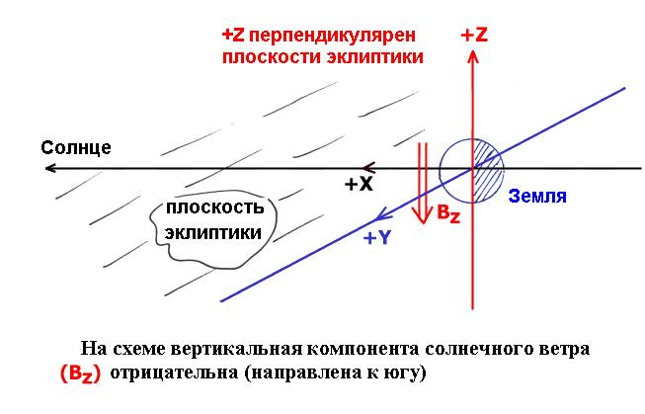
Рис 3-14 Геоцентрическая солнечно -эклиптическая система координат
X = - линия от Земли к Солнцу
Z = - проекция оси магн. диполя на плоскость YZ в системе GSE Эта система удобна для описания и интерпретации измерений в хвосте магнитосферы: хвост вытягивается по линии Земля-Солнце, но привязан к геомагнитному полю.

Резюме

В этой главе мы познакомились сразу с двумя звеньями цепочки, связывающей Солнце и Землю, две части раздела науки, назы-ваемой солнечно-земной физикой. Первое звено — это активные области на Солнце, солнечные вспышки, второе — солнечный ветер, облака замагниченной плазмы, приносящие на Землю энергию и вызывающие драматические изменения в земной магнитосфере, полярные и мировые магнитные бури. Сама по себе энергия солнечного ветра невелика по сравнению с регуляр-но поступающим на Землю живительным потоком тепла солнечного света. Впрочем, если сравнивать с потребляемой человечеством энергией, получаются величины вполне сопоста-вимые. Но, как известно из теории катастроф, большие катаст-
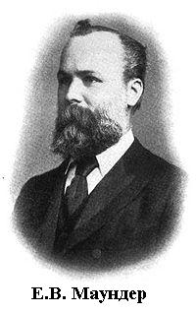
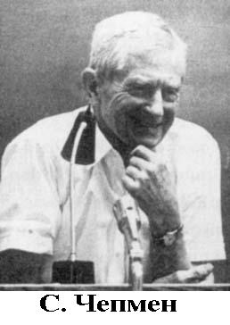
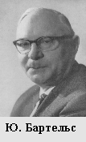
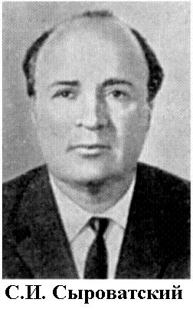
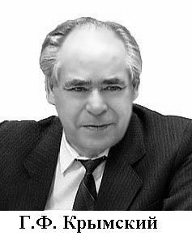
рофические явления могут вызываться слабым толчком, спусковым импульсом. Зарождающийся в океане небольшой вихрь превращается в разрушительный тайфун, небольшие колебания магнитного поля могут нарушить работу спутника, сбить с ритма сердце и даже остановить его. Магнитоплазменный организм земной магнитосферы таинствен-ный, невидимый, во многом еще непонятный, чутко реагирует на сигналы, посылаемые Солнцем, и передает нам их игрой поляр-ного сияния, потоками энергичных частиц и судорогами мировых магнитных бурь.

